المملكة العربية السعودية المادة : مهارات رقمية

وزارة التعليم الصف : ثالث متوسط
إدارة التعليم
متوسطة

أسئلة اختبار الفترة الثانية للفصل الدراسي الأول
اسم الطالب :............................................................. الصف : .................................
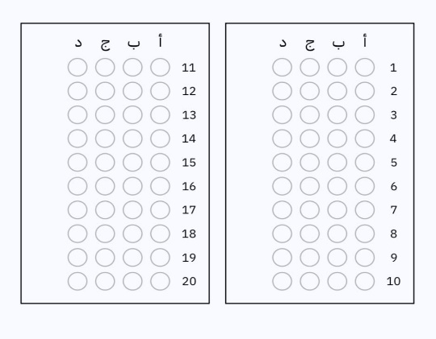

الأسئلة من 1 إلى 2٠ اختار
الإجابة الصحيحة وظلل الإجابة الصحيحة
في ورقة التظليل
40

- من الأنظمة التي تعتمد عليها التجارة الإلكترونية :
أ | البريد الإلكتروني | ب | التسويق الإلكتروني | جـ | إدارة المخزون | د | جميع ما سبق
- من نماذج التجارة الإلكترونية :
أ | شركة إلى شركة | ب | شركة إلى مستهلك | جـ | مستهلك إلى مستهلك | د | جميع ما سبق
- تصبح المعلومات عرضة للتهديدات من البرامج الضارة والاختراقات وقد تتضمن بيانات مهمة مثل :
أ | بيانات تسجيل الدخول | ب | كلمات المرور | جـ | البيانات المالية | د | جميع ما سبق
- أي مما يلي يعد من الأنواع الأساسية للأسواق الإلكترونية :
أ | الأسواق المستقلة | ب | الأسواق الموجهة للمشتري | جـ | الأسواق الموجهة للمورد | د | جميع ما سبق
- عملية الدفع مقابل السلع أو الخدمات عبر الإنترنت يطلق على :
أ | الدفع الإلكتروني | ب | التسويق الإلكتروني | جـ | إدارة المخزون | د | التوزيع الرقمي
- أي مما يلي يعد من أمثلة السلع الافتراضية :
أ | الألعاب الإلكترونية | ب | ورش التطوير المهني | جـ | برمجيات الإنترنت | د | جميع ما سبق
- التجارة الإلكترونية هي عمليات بيع المنتجات المادية عبر الإنترنت :
أ | صح | ب | خطأ
- التسوق عبر الإنترنت هو شكل من أشكال التجارة الإلكترونية :
أ | صح | ب | خطأ
- إشارات الثقة مجرد شعارات :
أ | صح | ب | خطأ
- ينصح بكشف أو مشاركة كلمات مرورك أو معلومات معرف المستخدم مع الآخرين :
أ | صح | ب | خطأ

- تصنف هياكل البيانات إلى :
أ | هياكل البيانات البسيطة | ب | هياكل البيانات غير البسيطة | جـ | أ وَ ب | د | لا شيء مما سبق
- تنقسم هياكل البيانات غير البسيطة إلى :
أ | خطية | ب | غير خطية | جـ | أ وَ ب | د | لا شيء مما سبق
- هياكل البيانات الأساسية في بايثون هي :
أ | الأرقام | ب | النصوص | جـ | البيانات المنطقية | د | جميع ما سبق
- تكتب القوائم في بايثون بين :
أ | ( ) | ب | { } | جـ | [ ] | د | < >
- من أمثلة النماذج البرمجية القياسية في بايثون :
أ | واجهة المستخدم الرسومية | ب | السلحفاة | جـ | أوبين بكسل | د | جميع ما سبق
- تبدأ فهرسة القائمة من 1 :
أ | صح | ب | خطأ
- لا تسمح بايثون بالفهرسة السالبة للقوائم :
أ | صح | ب | خطأ
- توجد القيم في الصفوف داخل أقواس دائرية :
أ | صح | ب | خطأ
- تعد المكتبة البرمجية مجموعة من التعليمات البرمجية المدمجة سابقاً في لغات البرمجة :
أ | صح | ب | خطأ
- القيم داخل الصفوف قابلة للتعديل :
أ | صح | ب | خطأ

تمنياتي لكم بالتوفيق

